Туристический паспорт
г. Зеленогорск
Красноярский край
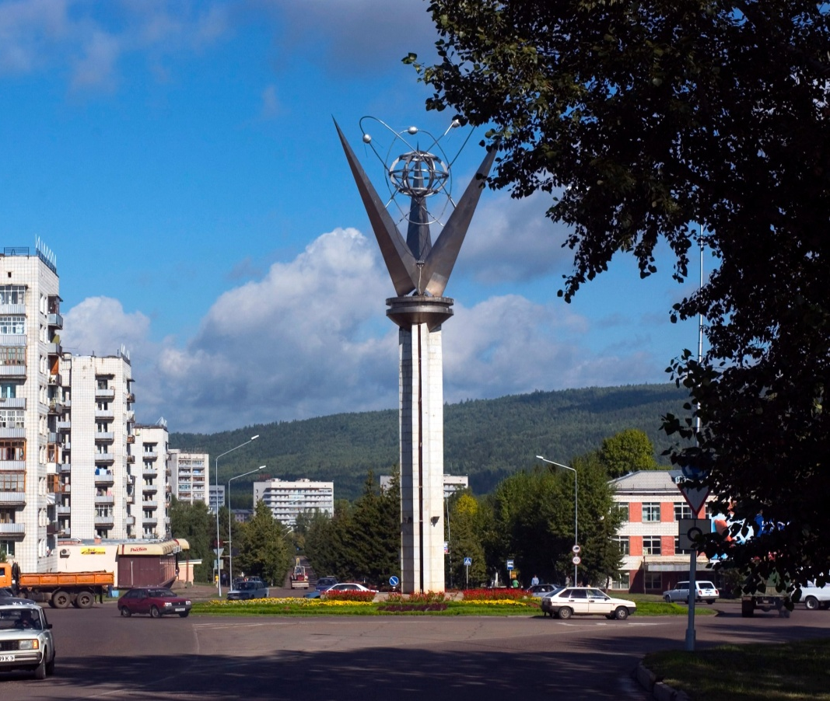

2016г.

История

Город Зеленогорск (Красноярск-45) основан в 1956 году и является закрытым административно-территориальным образованием (далее по тексту – Зеленогорск).
14 ноября 1955 года Постановлением №870 Совет Министров СССР принял решение о строительстве завода оборонного значения (ЭХЗ)
и тепловой электростанции на площадке, расположенной северо-западнее
г. Заозёрного Красноярского края, в долине реки Барга, при ее впадении
в приток Енисея реку Кан. К месту размещения столь масштабного
ядерно-энергетического комплекса выдвигались существенные требования:
- удаленность от европейской части страны;
- расположение вблизи комплекса крупного источника относительно чистой и прохладной воды;
- присутствие транспортных связей с промышленными центрами страны;
- наличие отвечающих производственным требованиям сейсмических, геологических, гидрологических условий;
- обеспечение сырьевыми запасами для производства строительных материалов;
- нахождение вблизи крупного образовательного центра для подготовки кадров.
Площадка под Красноярском прекрасно подходила по всем вышеперечисленным условиям.
18 июля 1956 года считается официальным днем рождения города - день торжественной закладки первого жилого дома.
Зеленогорск имеет основные черты градостроительной практики послевоенного периода и являет собой яркий пример строительства города при градообразующем предприятии. Необходимое для страны производство диктовало высокие темпы развития города, за короткий срок выросшего среди сибирских болот и тайги. В создании города участвовало огромное количество людей различных национальностей и социальной принадлежности. В домах, улицах, площадях города, его промышленных
и жилых объектах - труд военных и гражданских строителей.
В июне 1957 года началась подготовка территории к строительству электрохимического завода. Акционерное общество "Производственное объединение "Электрохимический завод" это уникальное российское предприятие, объединяющее в своей деятельности самые передовые достижения в технологии и организации производства и обладающее большим запасом рыночной прочности. Производство высокообогащенного урана на ОАО «ПО ЭХЗ» началось в 1962 году. Позднее, в соответствии
с решением о полном прекращении производства высокообогащённого урана
с 1988 года, предприятие выпускает низкообогащённый уран для изготовления топлива реакторов атомных электростанций. После остановки
в 1990 году энергоемкого газодиффузионного каскада обогащение урана производится с помощью высокоэффективных и экономичных газовых центрифуг.
В марте 1958 года началось строительство еще одного жизненно важного промышленного объекта ГРЭС-2. Филиал ОАО "ОГК-2" Красноярская
ГРЭС-2 является основным источником тепловой энергии для потребителей ЗАТО Зеленогорска и оптовым поставщиком электрической энергии на Федеральный (общероссийский) оптовый рынок электрической энергии.
Проекты строительства города, выполняемые филиалом Ленинградского проектного института "ГИКП" (в дальнейшем ВНИПИЭТ г. Железногорск) успешно воплощались строителями управления строительства № 604
(УС-604), которое возводило объекты не только в городе, но и во многих районах Красноярского края. Большой вклад в строительство города внесли службы генеральных застройщиков города – Управление капитального строительства ЭХЗ и Управление капитального строительства администрации города.
Одновременно с возведением промышленных объектов и жилых домов
в городе шло интенсивное строительство объектов социальной сферы: Дворца пионеров и Дворца культуры, школ, больниц, детских садов, спортивных дворцов и дворовых площадок. Открылись библиотека, кинотеатр, музей боевой славы, шахматный клуб, базы отдыха. Все эти объекты возводились в короткие сроки и с отличным качеством.
История города начитается с 1956 года, но на землях, где вырос Зеленогорск, стояли когда-то шесть деревень: Усть-Барга, Орловка,
Ново-Георгиевка (Усовка), Ильинка (Новая Ильинка, Барга), Лебедёвка, Сибслюдянское (Слюдбарга). Более того, археологические раскопки показали, что люди в этих местах жили еще 5300 лет назад, в эпоху неолита.

Транспортная инфраструктура.

Ближайший аэропорт «Емельяново» (г. Красноярск) находится в 190 км от города Зеленогорска.
Расстояние от Зеленогорска до города Красноярска составляет 160 км. Основное транспортное сообщение с краевым центром обеспечивается автомобильной трассой Федерального значения М-53. По маршруту № 551 Зеленогорск - Красноярск ежедневно курсирует 9 рейсов, обеспеченных комфортабельными автобусами междугороднего класса.
Ближайшая железнодорожная станция – Заозерная (18 км), расположенная на Транссибирской железнодорожной магистрали. Для осуществления грузоперевозок от Транссибирской магистрали (станция Заозёрная) до города проложена железнодорожная ветка.
Герб и флаг
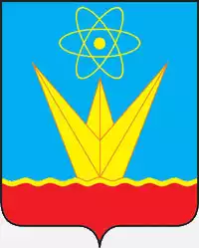

Герб и флаг ЗАТО город Зеленогорск утверждены решением городского Совета депутатов 08 июля 2003 года. Официальные символы внесены в Государственный геральдический регистр Российской Федерации, записи № 1267 и № 1268.
За основу композиции герба положена идея «Зеленогорск–город атомщиков». Вся история города неразрывно связана с развитием ядерного производственного комплекса, атомного машиностроения, производством оружейного плутония, изотопов, разделительного уранового производства.
На гербе ЗАТО город Зеленогорск в лазоревом поле над волнистой красной оконечностью, которая тонко завершена золотом, изображены три веерообразно расходящихся золотых отвлеченных луча, сопровожденных во главе щита знаком атома того же металла в виде трех переплетенных нитевидных вытянутых колец, окружающих безант. Безант (круг) — символ вечности, совершенства, непрерывного развития мироздания, аллегорически передает концентрацию умственных, интеллектуальных, физических сил человека. Три расходящихся луча аллегорически символизируют стремление ввысь, к совершенству. Кроме того, символика трех лучей многозначна: цифра «три» — число совершенное (троица, тройственный союз) и означает средоточие целостности; сила трех универсальна и олицетворяет трехчастную природу мира — небо, земля, вода; три луча образно показывают элемент въездной стелы, символизирующей по замыслу архитекторов укрощенный мирный атом в ладонях рук. Золото — символ высшей ценности, богатства, величия, постоянства, прочности, силы, великодушия, интеллекта и солнечного света. Лазоревая часть герба аллегорически показывает географическое расположение города на реке Кан и аллегорически передает красоту природы, окружающей город. Лазурь в геральдике — символ красоты, истины, чести и добродетели. Красная волнистая оконечность образно передает этническое название таежной реки: «кан» — «кровь». Красный цвет — символ энергии, силы, любви, мужества.
Флаг города Зеленогорска представляет собой прямоугольное синее полотнище с соотношением ширины к длине 2:3, вдоль нижнего края — красная волнистая полоса, отделенная узкой желтой волнистой полосой, а в крыже — желтые фигуры из герба города.

Знаменитые уроженцы.
В городе проживали Герои Советского Союза:
Арсеньев Иван Николаевич (25.12.18г.- 13.02.84г.), старший сержант, командир отделения связи 432 гаубичного полка 47 армии 1-го белорусского фронта; награждён медалью "Золотая звезда", орденом Ленина, орденом Отечественной войны II степени, орденом Красного Знамени и другими медалями.
Кудрин Дмитрий Феопемтович (08.11.1908г. - 22.01.1991г.), помощник командира взвода пешей разведки; награждён орденом Ленина, орденами Отечественной Войны I и II степеней, орденом Красной Звезды, многими медалями, в том числе "За отвагу".
Полный кавалер ордена Славы Алдошин Павел Петрович (22.06.1920г. - 14.10.1992г.) - закончил войну в звании старшего сержанта; награждён орденами Славы I, II, III степеней, орденом Отечественной Войны I степени, орденом Красной Звезды, боевыми медалями.
Двадцать шесть горожан, которые внесли значительный вклад
в развитие и повышение экономического и духовного потенциала города, рост его престижа и авторитета, удостоены звания "Почётный гражданин города Зеленогорска". 99 человек награждены знаком "За заслуги перед городом".

Спортивная гордость Зеленогорска
Знаменитый пловец - Юрий Валерьевич Мухин родился 14 августа 1971 года в Красноярске-45 (ныне Зеленогорск). Учился в школе № 170. Плаванием начал заниматься в 8 лет. Тренера - Людмила Григорьевна Зыкова, Виктор Михайлович Авдеев. Окончил Омский государственный институт физической культуры. Чемпион XXV летних Олимпийских игр 1992 года в Барселоне. Мастер спорта СССР (1987), мастер спорта международного класса (1992), заслуженный мастер спорта (1992). Неоднократный чемпион и призер чемпионатов СССР и России (1989-1996). Чемпион Европы (1993), серебряный призер чемпионата мира (1994), призер чемпионата мира на короткой воде, призер Всемирной универсиады. Юрий Валерьевич своей победой на Олимпийских играх прославил не только Россию, но и маленький город Зеленогорск. В 1996 году за высочайшие спортивные достижения присвоено звание "Почетный гражданин города".

Маркетинговая информация о территории.
Статус закрытого административно-территориального образования
до определенного периода не позволял развивать туризм на территории города Зеленогорска.
В настоящее время Зеленогорск позиционируется, как современный город с развивающейся инновационной экономикой, благоприятной средой проживания, с богатой культурой и историей, с уникальной сибирской природой.
Население г. Зеленогорска на 01 января 2016 года–63 183 человек. Средний возраст жителей города – 41,5 лет.
Инфраструктура Зеленогорска характеризуется наличием гостиниц, санатория-профилактория, большого количества предприятий общественного питания, водогрязелечебницы, высоким уровнем услуг в сфере сервиса и транспортной доступностью.
Зеленогорск не является транспортным узлом. Но основные автодороги, связывающие Зеленогорск с другими регионами России, находятся
в пределах 20-30 минут езды от города.
Медицинское обслуживание населения города осуществляет филиал Федерального государственного бюджетного учреждения здравоохранения «Сибирский клинический центр федерального медико-биологического агентства» Клиническая больница №42. В структуре учреждения действуют: 6 амбулаторно-поликлинических учреждений, больничный комплекс на 535 коек, стоматологическая поликлиника, диагностический центр, косметологическая и физиотерапевтическая лечебницы.
В системе общеобразовательных учреждений – 9 дневных общеобразовательных школ. Маленькие зеленогорцы посещают 25 дошкольных учреждений.
Широкие возможности для выявления и развития творческого
и интеллектуального потенциала предоставляет система дополнительного образования ЗАТО Зеленогорск, которая включает 9 учреждений дополнительного образования.
На развитие физической культуры и спорта направлена деятельность 4-х муниципальных учреждений дополнительного образования детей (детско-юношеские спортивные школы) и муниципального бюджетного учреждения «Спортивный комплекс», включающего в себя бассейн «Нептун», Дворец спорта «Олимпиец». Достаточно развита сеть спортивных сооружений, которая насчитывает 147 единиц: стадион с трибунами, 50 плоскостных сооружений, в том числе 2 хоккейных корта, 10 футбольных полей, из них
1 поле с искусственным покрытием, 48 спортивных залов, манеж, 13 крытых плавательных бассейнов, лыжная база, шахматный клуб, 10 тиров. Работает 10 общественных клубов. В городе развивается 42 вида спорта, из них 8 базовых, 6 опорных для Красноярского края.
В городе существует широко развитая сеть учреждений культуры, имеющая в своем составе профессионалов высокого уровня подготовки. Особую гордость представляют муниципальные учреждения:
- Библиотека имени Маяковского. Год основания 1967. Библиотека входит в число 10 лучших библиотек России;
- Музейно-выставочный центр. Дата основания 1994 год 14 января. Площадь более 4000м², с экспозиционными площадями более 1300м² Популярностью у посетителей пользуются образовательная и массовая работа, которую проводит ЗМВЦ: клубы, лектории, абонементы;
- Природный зоологический парк - время создания 1979 год, количество животных 336 ед.; площадь парка 6,024га, в декабре 2016 года открылся контактный зоопарк;
- Детская художественная школа основана в 1977 году. В 2013 году школа награждена медалью и дипломом лауреата конкурса «100 лучших школ России» в номинации «Лучшая художественная школа»;
- Детская музыкальная школа основана в 1959 году. За годы существования музыкальной школы ее окончили 2 388 выпускников. Более трехсот из них стали профессиональными музыкантами, работающими
в ведущих оркестрах и театрах Москвы, Санкт-Петербурга, Новосибирска, Томска, Красноярска;
- Центр досуга и кино (бывший кинотеатр «Мир»), построен в ноябре 1961 года. После капитального ремонта открыт один зрительный зал на 207 мест. В 2012 году установлено цифровое 3D оборудование.
- Центр культуры создан 1 мая 1957. В нем работает 21 творческое объединение. Среди них 16 коллективов самодеятельного творчества и 5 объединений досугового общения;
- Зеленогорский городской дворец культуры. Открытие Дворца культуры имени Ленинского комсомола состоялось 12 февраля 1966 г. Во дворце постоянно действуют 16 коллективов различной направленности.
- Телерадиокомпания "Зеленогорск" ежедневно осуществляет трансляцию телевизионных программ и выпускает свои передачи на радио "Зелёный город", телестудиях "ТВИН" и "НТК".
Неповторимый природный ландшафт, места для отдыха, учреждения культуры, и разноплановые спортивные объекты, позволяют сделать территорию Зеленогорска одним из узнаваемых туристских брендов Красноярского края.
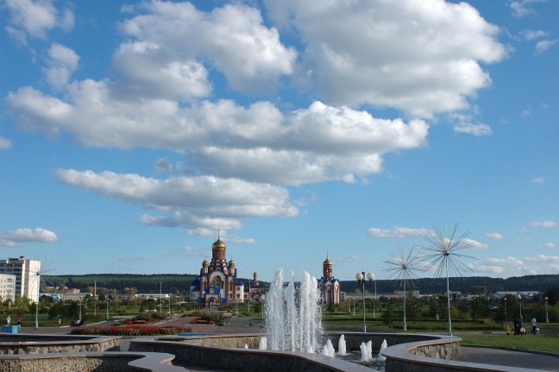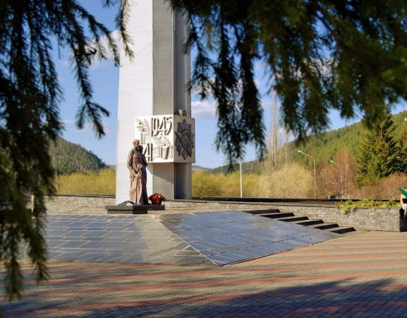
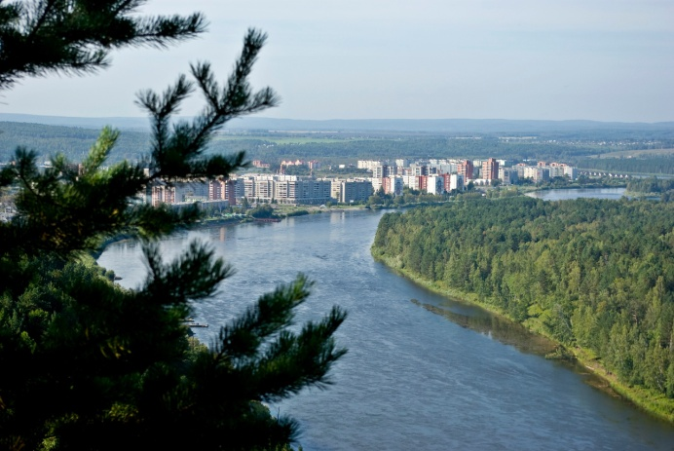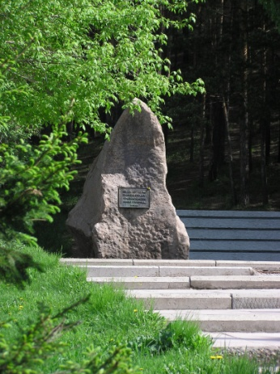

Географическое положение

Географическая широта: 56 градусов северной широты.
Географическая долгота: 94 градуса восточной долготы.
Высота над уровнем моря: 170 м.
Разница во времени с Москвой: +4 часа.
Расстояние до Москвы (3532 км.)
Территория Зеленогорска относится к северо-западному подрайону Присаянского предгорного района и является контактной зоной Канско-Рыбинской котловины и южной части Енисейского кряжа.
Расположен город в центральной части Красноярского края
на территории Рыбинского района, на левом берегу реки Кан, в устье реки Барга.
Географическое положение территории характеризуется как относительно выгодное с точки зрения климатических условий
и круглогодичной транспортной доступности. Преимуществом месторасположения города является благоприятные сейсмическое, гидрологическое и географическое условия. Рядом месторождение таких полезных ископаемых как рудное золото (рудник Богунай), слюда (шахта Маркеловская и Марковская) и песчано-гравийное сырьё.
Климат–резко-континентальный: от -50°С зимой до +45°С летом. Число дней со снеговым покровом – 184 дня. Средняя глубина промерзания грунта – 2,25 метра. Ветры преобладают западного направления. Продолжительность теплого времени года 180 дней, а период с температурой выше 10°С – 106. Осадков выпадает около 400 мм, из которых 70 % приходится на дожди.
Протяжённость рек на территории муниципального образования составляет – 41, 52 км, размеры водохранилищ, озёр и прудов по направлению большой протяжённости – 14 км, 1, 98 км и 0,21 км соответственно. Вскрытие рек происходит в последних числах апреля, иногда в первых числах мая; весенний ледоход проходит за 4-5 дней. Продолжительность осеннего ледохода дольше весеннего, около двух недель. Период свободного ото льда русла - 170-190 дней. Ледостав начинается в начале ноября.

Природные рекреационные ресурсы

Окружающие Зеленогорск горы покрыты густой тайгой, преобладает хвойный лес – сосна. Распространена темно-хвойная тайга: из пихты, кедра сибирского и ели. Кроме хвойных пород встречается - береза, осина, тополь, липа сибирская, рябина, черемуха, черная и красная смородина, ольховник кустарный, жимолость. На лесных полянах и лугах встречается - медуница, пустырник, подснежник, жарки, лилии, папоротник. Также здесь можно встретить растения, занесённые в Красную книгу Красноярского края
и России: Венерин башмачок, Адонис сибирский, Марьин корень, Прострел - желтеющий и другие растения.
Леса, окружающие территорию города Зеленогорска населены многочисленными представителями животного мира Сибири. В реке водятся щука, таймень, окунь, плотва, уклейка, налим, елец, сорога и пескарь. В реке Богунай встречается эндемик - гольян Чекановского.
Вдоль берега реки Кан ниже по течению от города встречается ондатра. На гидроузле Красноярской ГРЭС-2 обосновались бобры и зимуют дикие кряквы. По берегам реки Кан обитают множество птиц - кедровка, обыкновенная пустельга, сова, мохноногий канюк, коршуны, красноголовый дятел, глухарь. Из редких видов встречается сапсан - крупный хищный сокол. В окрестностях города также можно встретить зайца-беляка, бурундука, ласку.

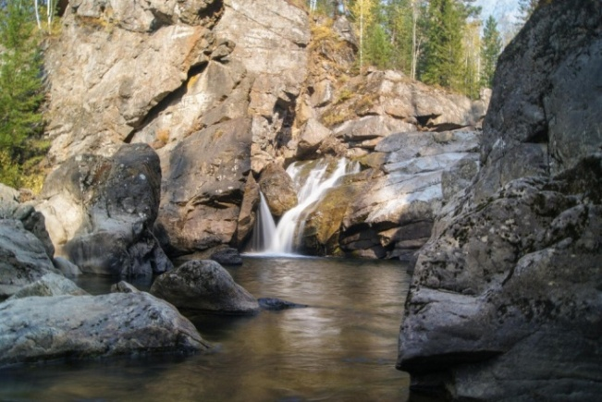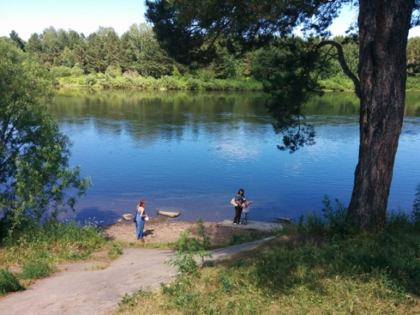

Зеленогорск находится в нижнем течении реки Кан. Из-за огромного количества порогов, перекатов, шивeр и маленьких водопадов река выше
и ниже города Зеленогорска очень популярна для сплава.
Через весь город протекает река Барга, которая представляет собой искусственное русло в виде открытого и закрытого каналов.
На правом берегу реки Кан, в пешей доступности, протекает
река Богунай с трехступенчатым водопадом. В летний
период водопад Богунай представляет собой прекрасное место отдыха любителей дикой сибирской природы чистейшего воздуха и воды.
В зимний период правый берег замерзшей реки Кан становится
для любителей зимних видов спорта настоящей находкой – Зеленогорцы
и гости города с удовольствием принимают участие в катании на лыжах
и надувных плюшках, на снегоходах и сноубордах.
К общедоступным парково-рекреационным зонам города
Зеленогорска относятся набережная р. Кан, пляжи озер «Ближнее»
и «Лебединое», городской сквер с фонтаном, три городских аллеи,
фонтан «Енисей и Кан», фонтан с подсветкой в устье реки Барга.
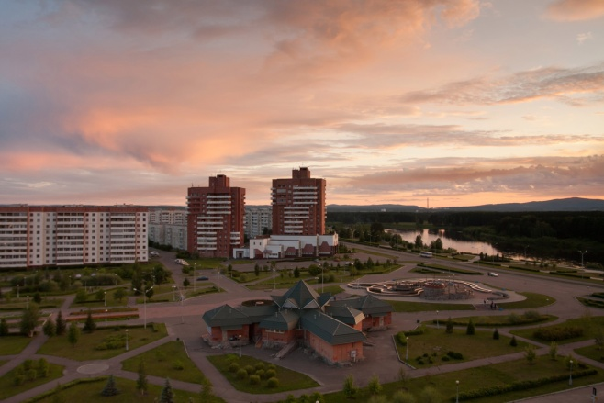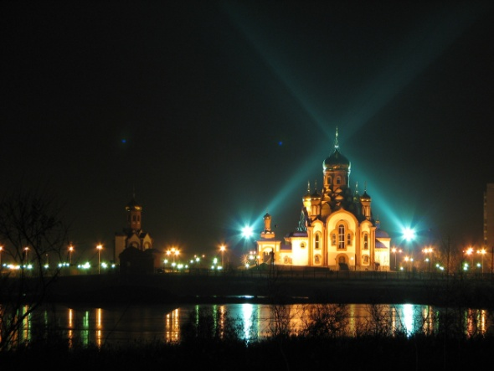
Пляж озера «Ближнее» имеет площадь 3000 кв. м. и освещенный тротуар вдоль берега - 840м. На озере «Лебединое» размер пляжа составляет 5000 кв. метров. Перед началом летнего сезона ежегодно на пляжи завозится чистый песок. Между озером «Ближнее» и рекой Кан находится городской сквер со скамейками, фонтаном и городской эстрадой. Городской сквер является основным местом проведения массовых городских культурно-массовых мероприятий. В старой части города расположены три зеленых аллеи с ухоженными газонами, деревьями, кустарниками, высаженными затейливыми цветочными клумбами и альпийскими горками, на которых находится достаточное количество скамеек для отдыха.
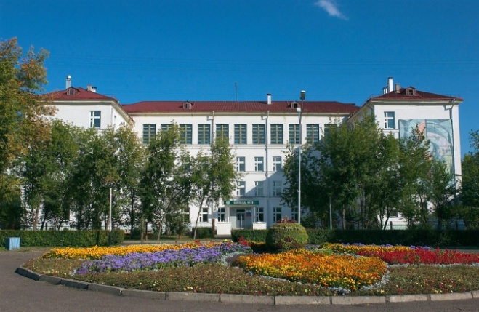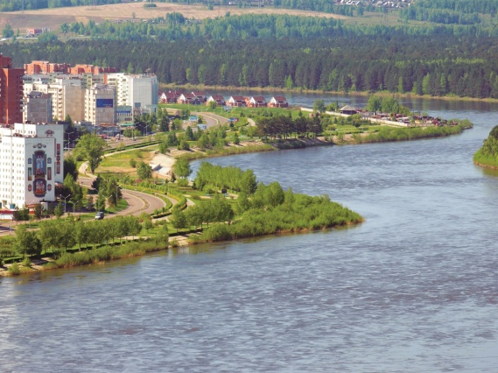
Скульптурная композиция «Енисей и Кан» (1989г.) с фонтаном находится на пересечении улиц Ленина и Набережная и является любимым местом отдыха горожан всех поколений. В воскресные летние вечера
на площадке у фонтана играет духовой оркестр.
Фонтан с подсветкой в устье реки Барга введен в эксплуатацию
в 2006 году. Существует традиция - в день бракосочетания молодожены прикрепляют на решетку замок, а ключ бросают в воду реки.
С 2005 года на улице Мира расположился уютный фонтан
с небольшим сквером и скамейками для отдыха.
В 2016 году в районе городского храма выполнена разбивка рокария, приуроченная к 60-летию города, с высаженными многолетними цветочными культурами и кустарником, установлены скамейки.
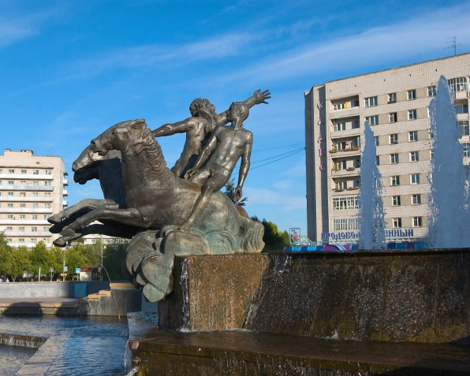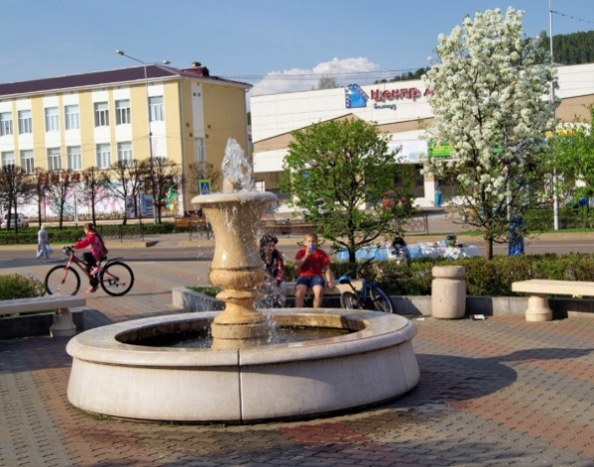

Природно-лечебные ресурсы
Санаторий-профилакторий «Березка» (25 км. от Зеленогорска) - это современный оздоровительно-спортивный комплекс, в состав которого входят: гостиничный корпус, лечебный и спортивный корпуса. Для удобства отдыхающих и гостей санатория - профилактория, все корпуса соединены между собой теплыми переходами
Отдых в санатории - профилактории «Берёзка» сочетает в себе: современную лечебную базу, кристально чистый лесной воздух, великолепную панораму озера, сказочный сосновый бор, высокий уровень обслуживания. Это идеальное место, для того чтобы отвлечься
от повседневных забот, расслабиться, отдохнуть семьей или большой, веселой компанией, а так же получить консультации высококвалифицированных врачей и воспользоваться профессиональными медицинскими услугами.
Медицинские возможности санатория - профилактория "Березка" соответствуют принятым стандартам санаторно-курортного лечения
и включают следующие отделения: физиотерапии, водолечения, сауны
и бассейна, отделение теплолечения и грязелечения, электро -
и лазеролечения, ингаляторий, отделение ручного и механического массажа, стоматологический, гинекологический, урологический кабинеты.

Памятники, исторические места.
На территории города открыто несколько объектов представляющих собой историко-культурную ценность:
- Зеленогорск. Стоянка ГРЭС-1. Левый берег р. Кан, в 2,7 км ниже
по течению от плотины ГЭС. Объект является подлинным археологическим источником по изучению стоянок эпохи неолита-эпохи ранней бронзы бассейна р. Кан, а также в целом по истории эпохи неолита-эпохи ранней бронзы (V-III тыс. до н.э.) Красноярского края.
- Зеленогорск. Стоянка Медвежий ручей-1. Правый берег р. Кан, в 80м выше по течению от устья ручья Медвежий, в 1,5 км выше по течению
от городской паромной переправы. Датировка объекта эпоха неолита-ранний железный век (V-I тыс. до н.э). Объект является подлинным археологическим источником по изучению стоянок эпохи неолита- раннего железного века долины р. Кан, а также в целом по истории эпохи неолита- эпохи раннего железного века Красноярского края.
- Зеленогорск. Стоянка -1. Правый берег р. Кан, в 0,3 км выше городской паромной переправы. Объект содержит артефакты, предварительно датированные эпохой неолита- раннего железного века (V-I тыс. до н.э). Объект является подлинным археологическим источником по изучению стоянок эпохи неолита- раннего железного века бассейна р. Кан,
а также в целом по истории эпохи неолита- эпохи раннего железного века Красноярского края.
- Зеленогорск. Стоянка ГРЭС-2. Левый берег р. Кан. Объект является подлинным археологическим источником по изучению стоянок эпохи неолита (V-III тыс. до н.э.) -эпохи ранней бронзы бассейна р. Кан, а также в целом по истории эпохи неолита Красноярского края.
- Зеленогорск. Стоянка Медвежий ручей — 2. Правый берег р. Кан,
в 0,17 км ниже по течению от устья ручья Медвежий. Артефакты найденные на месте стоянки датируются эпохой ранней бронзы. Объект является подлинным археологическим источником по изучению стоянок эпохи ранней бронзы долины р. Кан (V-III тыс. до н.э) Красноярского края.
- Зеленогорск. Стоянка-2. Правый берег р. Кан территория бывшего пионерского лагеря «Дружба-Строитель», напротив нижней оконечности острова Марка. Объект является подлинным археологическим источником по изучению стоянок эпохи неолита-эпохи раннего железного века бассейна а также в целом по истории эпохи неолита- эпохи раннего железного века (III-I тыс. до н.э) Красноярского края.
- Стоянка «Черуха» №№ 1, 2 на правом берегу реки Барга (левый приток р. Кан), в 0,35 – 0,3 км ниже моста через Баргу в посёлке Орловка.
Результатом археологических экспедиций явилось открытие одиннадцати памятников истории – в хронологическом диапазоне - от позднего палеолита до раннего железного века.
В настоящее время эти выявленные объекты археологического наследия находятся на государственной охране и значатся в списках культурного наследия Красноярского края. В археологической коллекции музея истории города Зеленогорского музейно-выставочного центра можно увидеть немало уникальных предметов далёкого прошлого.
К памятникам истории относятся: мемориальные надгробия Героев Советского Союза, которые проживали в городе:
Алдошина Павла Петровича (1920-1992 гг.), полного кавалера ордена Славы, Арсеньева Ивана Николаевича (1918-1984 гг.), Героя Советского Союза, Кудрина Дмитрия Феопентовича (1908-1991 гг.), Героя Советского Союза. Все герои Советского Союза похоронены на центральной аллее городского кладбища.
Богатое историческое прошлое, неповторимая природа, уникальное высокотехнологичное производство делает территорию Зеленогорска привлекательной для туристов.
Историко-культурный потенциал Зеленогорска может являться основой культурно-познавательного (экскурсионного) туризма.

Приоритетные виды туризма в регионе.
На территории города Зеленогорска и его окрестностей на сегодняшний день приоритетными видами туризма можно считать - пешеходный, водный, лыжный.

Перспективные виды туризма в регионе.
Перспективные виды туризма - горнолыжный, пешеходный, велосипедный, водный, лыжный, конный, экологический, промышленный, бизнес-туризм, событийный, маршрут выходного дня.

Экскурсионное обслуживание. Порядок получения разрешения на проведение экскурсий.
В настоящее время организацией и проведением экскурсий на территории города Зеленогорска занимается МБУ «Зеленогорский музейно-выставочный центр». Оформление путевок-пропусков для въезда на территорию города осуществляется по предварительной заявке через сайт учреждения или по телефону.

Муниципальный календарь туристских событий

на 2016 год
Название | Дата проведения | Вид событий | Анонс
Крещение | 19 января | Спортивно-оздоровительное мероприятие | На реке Кан в районе лыжной базы с 17.00 до 20.00 состоится традиционное крещенское окунание. Организуется купель с безопасным спуском в воду и дежурным освещением. В помещении лыжной базы Вас ждет горячий чай.
«Масленица» | 13 марта | Народное гуляние | Является одним из самых посещаемых горожанами праздников. Помимо театрализованного представления посетителям предложат сувениры, русские народные игры и забавы, расскажут о традициях русского народа, покатают на лошадях и угостят блинами.
Праздничные мероприятия, посвященные Победе советского народа в Великой Отечественной войне 1941-1945 годов | 9 мая | Вахта памяти, парад шествие, вечерняя концертная программа | Существует давняя традиция приходить на все мероприятия, посвященные 9 мая всей семьей. У туристов обязательно останется в памяти яркие примеры преемственности поколений и сплоченности русского народа.
«Поющий май» | 3-4 мая | Региональный фестиваль хоров ветеранов | Традиционное мероприятие собирающее огромное количество хоровых коллективов ветеранов  со всего Красноярского края.
«Алый парус» | 24 июня | Праздник выпускников образовательных учреждений | Давнее традиционное городское событие для выпускников и их родителей. На центральной площади для поздравлений и чествования собираются выпускники  8 школ города. Завершает праздник, проплывающий по реке Кан катер с алыми парусами и фейерверк.
«Цитадель» | 11-12 июня | Слет молодежных объединений | Необычное, но уже ставшее традиционным мероприятие. На слете встречаются представители молодежных общественных объединений, которые демонстрируют свое мастерство в нетрадиционных музыкальных направлениях, экстремальных видах спорта  и творчестве.
День города | 15-17 июля | Праздник | Один из самых любимых городских праздников. Горожанам и гостям праздника предложат не только посмотреть, но и принять участие в различных конкурсах, акциях, выставках, ярмарках и фестивалях. На праздник с большим удовольствием приезжают гости не только с территорий Красноярского края, но и Новосибирской, Кемеровской и Иркутской областей. Ежегодно праздник посещают более 6000 человек.
Городской молодежный литературный бал | 26 ноября | - | Тематический бал будет проходить в 5 раз. Во время подготовки к мероприятию старшеклассников обучают танцам и знакомят с историей конкретной исторической эпохи.
Открытие городской новогодней елки | 24 декабря | Театрализованное  представление | Праздник для всей семьи со сказочными персонажами, Дедом Морозом и Снегурочкой, катанием на санях и веселой игровой программой.
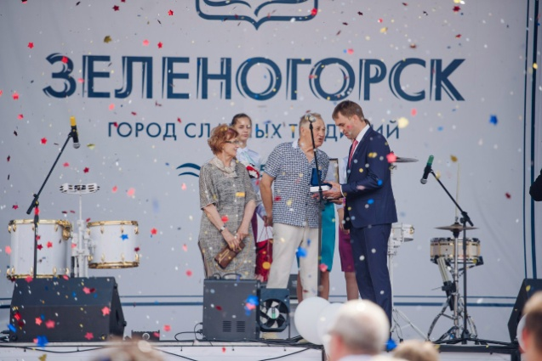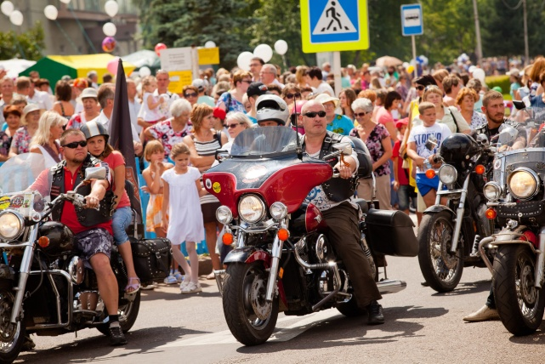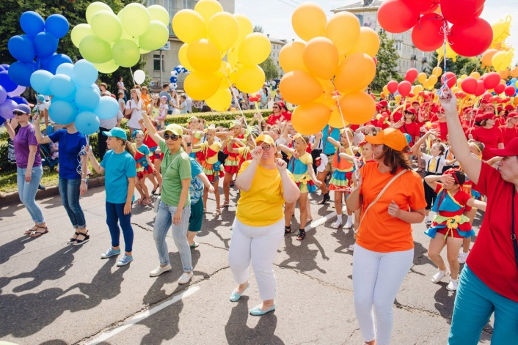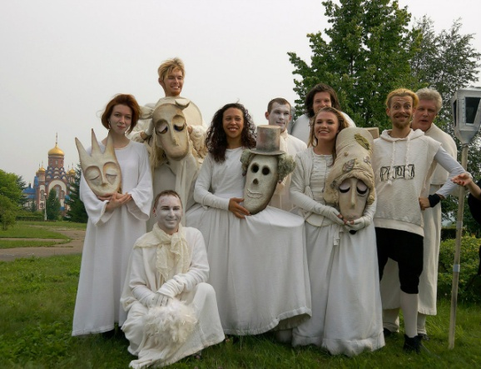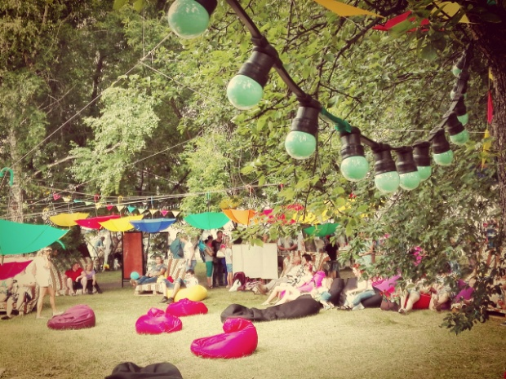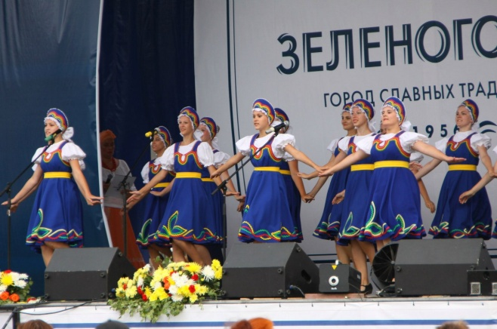

Сведения об объектах туристской инфраструктуры.
Количество коллективных средств размещения - 4:
- гостиница «Космос» - 45 номеров (66 мест);
- санаторий профилакторий «Березка» -159 номеров (250 мест);
- частная гостиница - 4 номера (10 мест);
- база отдыха «Зеленогорская» -14 номеров (70 мест).
Количество предприятий общественного питания - 17 (1124 посадочных места). Количество парково-рекреационных зон - 10 (набережная р. Кан, пляж озера «Ближнее», пляж озера «Лебединое», городской рокарий, городской сквер с фонтаном, 3 городских аллеи, фонтан «Енисей и Кан», фонтан с подсветкой в устье реки Барга. Количество объектов развлечения - более 20.

№ п/п | Наименование учреждения, краткая характеристика | Адрес места нахождения | Контактный телефон
Санаторно-курортное лечение
 | Санаторий - профилакторий «Березка»  sanatoriy.berezka@yandex.ru  Cанаторий-профилакторий «Березка», расположен в 25 километрах  от города Зеленогорска. Между городом Зеленогорск и санаторием-профилакторием в соответствии  с расписанием курсирует комфортабельный автобус.  На территории санатория - профилактория расположена бесплатная парковка для автомобилей.  Представляет собой современный комплекс, в состав которого входят: гостиничный корпус, лечебный  и спортивный корпуса. Для удобства отдыхающих и гостей санатория- профилактория, все корпуса соединены между собой теплыми переходами.  Отдых в санатории-профилактории «Берёзка» сочетает в себе:  современную лечебную базу, кристально чистый лесной воздух, великолепную панораму озера, сказочный сосновый бор, высокий уровень обслуживания. Это идеальное место, для того чтобы отвлечься от повседневных забот, расслабиться, отдохнуть семьей  или большой, веселой компанией,  а так же получить консультации высококвалифицированных врачей и воспользоваться профессиональными медицинскими услугами.  Медицинские возможности санатория –профилактория "Березка" соответствуют принятым стандартам санаторно-курортного лечения и включают следующие отделения: физиотерапии, водолечения, сауны и бассейна, отделение теплолечения и грязелечения, электро- и лазеролечения, ингаляторий, отделение ручного и механического массажа, стоматологический, гинекологический, урологический кабинеты. Санаторий-Профилакторий принимает гостей круглый год. Гостиничный корпус рассчитан на 250 мест (двухместные, одноместные и номера "Люкс"). Каждый номер оснащен душевой кабиной, туалетом, кондиционером, телевизором, телефоном, чайником и аксессуарами гостеприимства. Уютный интерьер выдержан в единой цветовой гамме. | Южнее садоводческого товарищества № 5 на реке Большая Камала | +7 391 699-38-46,  +7 391 699-38-00
 | Детская оздоровительная база отдыха «Зеленогорская»  Электронная почта:sun051@yandex.ru Ведомственная принадлежность: МБУ ДО «ЦКЭиТ».  База отдыха располагает 14 номерами 2 и 4 категории. Единовременно может принять 70 человек. Для проживающих - душ, туалеты, микроволновка, телевизор находятся на этаже. | ул. Карьерная, д.1 | +7 391 693-74-53,  +7 391 693-65-09
 | Гостиница «Космос»  Гостиница "Космос" предлагает проживание в одноместных  и двухместных номерах высшей, первой и четвертой категории. Номера высшей категории оснащены холодильником, телевизором, электрическим чайником и феном.  В номерах первой категории есть телевизор и электрический чайник. Гости, проживающие в номерах четвертой категории, могут взять предметы бытового назначения напрокат. Во всех номерах возможна установка дополнительного спального места. Гости, прибывшие  с деловыми целями, могут воспользоваться услугами  конференц - зала. | ул. Мира, д.12 | +7 391 693-31-33
 | Частная гостиница «Отдохни с душой»  Электронная почта: отсутствует.  Ведомственная принадлежность: частная собственность.  Частная гостиница расположена  в микрорайоне «1000 дворов»  в частном доме. Гостям предлагают двухместные и трехместные номера. В номерах имеются телевизор  и чайник. Во дворе дома имеется баня. | ул. Весенняя, д.23А, | +7 391 694-53-52

Музеи, музеи-заповедники, выставочные залы
 | Муниципальное бюджетное учреждение «Зеленогорский музейно - выставочный центр». До здания МБУ «ЗМВЦ» следуют маршруты общественного транспорта № 24, 25. Имеются парковочные места для личного и общественного транспорта. В связи с тем, что город Зеленогорск является закрытым административно-территориальным образованием, наличие указателей и туристская навигация отсутствуют, но на портале Яндекс-карты имеется указатель «Зеленогорск ».  Практика предоставления музейного продукта осуществляется учреждением с 1994 года. Имеется как групповое, так и индивидуальное экскурсионное обслуживание.  В учреждении свободная зона  WI-FI. Имеется в продаже сувенирная и печатная продукция, с помощью которой можно познакомиться  с историей учреждения культуры,  с экспозиционно-выставочной деятельностью и с учебно-образовательными программами музейно-выставочного центра. | ул. Набережная,44. | +7 391 692-56-90
 | Военно-исторический музей  входит в состав муниципального бюджетного учреждения дополнительного образования Центр «Витязь» имени Героя Советского Союза И.Н. Арсеньева.  Учреждение находится в автотранспортной доступности, имеется стоянка для парковки транспорта. Музей проводит экскурсии, тематические лекции, экспозиции, выставки. Военно-исторический музей можно посещать как индивидуально, так  и группами. При проведении мероприятий используются слайдовые презентации, показ хроники, документов, разрешается фотографирование. Объект располагает 4 залами площадью 2732 м² и открытой смотровой площадкой с боевой техникой - 17 единиц. Музей уникален тем, что имеет 7500 экспонатов, 95% из которых подлинные. Есть стрелковое оружие разных стран -советское (российское), немецкое, итальянское, финское, японское, швейцарское. От Екатеринбурга до Владивостока подобного музея не существует. Посещение музея - бесплатное. | ул. Строителей,  д 12 | +7 391 692-70-29
 | Музейно-выставочный центр АО «Производственное объединение «Электрохимический завод».  МВЦ АО «ПО ЭХЗ» располагается  на первом этаже МБУК «ЗГДК», который расположен в центре города. С южной стороны музейно-выставочного центра имеется парковочные места для индивидуальных туристов. Вход бесплатный. Музейно-выставочный центр АО «ПО ЭХЗ» действует  с октября 2002 года. До реконструкции существовал зал трудовой славы предприятия, который был открыт в 1981 году. Сохраняя основную идею  – запечатлеть историю становления  и развития завода, производственные достижения работников предприятия, социальные перемены – музейно-выставочный центр ставил  перед собой и новые задачи.  В результате реконструкции в 2012 году была полностью обновлена информация, отражающая современное состояние производственных мощностей предприятия, географию поставок продукции, экологическая составляющая и т.п. Также смонтирована «линейка времени», отражающая события 1940-2010-х годов, как в атомной отрасли,  так и мировые события в целом. | ул. Бортникова,  д. 1 | +7 391 693-33-12
Религиозные объекты, объекты религиозного туризма.
 | с 01 августа 2003 года действует Храм Серафима Саровского. Открытие храма приурочили к 100-летию со дня прославления святого Серафима Саровского. Особое место в храме занимает икона преподобного Серафима Саровского, подаренная благочинным Канского округа отцом Вячеславом. Она ценна тем, что в ней храниться частица святых мощей преподобного. Высота храма - 35 метров. Храму присвоен статус собора. Поскольку здесь выстроен целый комплекс церковных помещений, в том числе колокольня. Имеется парковка. | Находится в шаговой доступности от городского сквера и остановок общественного транспорта.
Объекты природного фонда и места отдыха.
Водопад на реке Богунай. Посетить водопад можно как группами, так
и неорганизованными туристами. Зимой маршрут можно проходить на лыжах. Летом автомобилем
до форелевого хозяйства (25 км.), далее вверх 5 км. по левому берегу реки Богунай. Красивейший водопад состоит из трех ступеней: 2-х, 6-ти
и 2-х метров соответственно.
В непосредственной близости
от водопада есть интересные скалы-останцы. Доступен для посещения круглый год.
Живописные места по берегам реки Кан вверх по течению по правому
и левому берегу не оставят равнодушным любого туризма. Начало маршрута - лодочная
станция, до которой проложена асфальтированная дорога. После подъема вверх по реке на лодке
в течение 1,5 часов расположена красивая поляна в устье
ручья Осиновый, на которой
можно организовать пикник, ознакомительную экскурсию и фотосессию на фоне красивого ландшафта.
 | Муниципальное Бюджетное Учреждение «Природный зоологический парк (МБУ  «Зоопарк») расположен в нежилом секторе на юго-востоке  г. Зеленогорска. Проезд городским автобусом маршрут № 18,20 остановка «Зоопарк». Режим работы учреждения имеет летнее и зимнее расписание. Летом работает с 11-00 до 19-00 (понедельник, вторник выходной). Зимой с 10-00 до 17-00 (понедельник, вторник выходной). Имеется автостоянка, расположенная перед центральным входом.  МБУ «Зоопарк» основан в 1979 году. Имеет площадь более 6 гектаров.  В настоящее время посетителям демонстрируют 349 экземпляров животных и птиц, в том числе и тех, кто занесен в Красную книгу России. Зоопарк постоянно пополняет  и расширяет свой видовой состав. | ул.  Карьерная, 5 | +7 391 693-81-73
Рыболовные объекты.
 | В реке Кан туристы на рыбалке могут поймать щуку, тайменя, окуня, плотву, уклейку, налима, елеца, сорогу и пескаря. В реке Богунай встречается эндемик - гольян Чекановского. Территория тайги вокруг города Зеленогорска относится к Уярскому лесничеству.
Объекты сельского туризма.
 | ООО «Искра» (до 01.05.2010г. – подсобное хозяйство «Искра» ОАО «ПО ЭХЗ»)  Руководитель - Кондрус В.Г.  Основной вид деятельности - выращивает и переработка овощей, мяса и молочной продукции собственного производства. Сельскохозяйственная продукция ООО «Искра» составляет 79,9% от общего объёма сельскохозяйственной продукции произведенной на территории Зеленогорска. | ул. Шолохова,  д.3 | +7 391 694-64-00
Объекты промышленного туризма
 | Акционерное общество Производственное объединение «Электрохимический завод» - предприятие Топливной компании «ТВЭЛ», входящей в Государственную корпорацию по ядерной энергии «Росатом». | ул. Первая промышленная,1 | +7 391 693-33-21
 | «Красноярская ГРЭС-2» является филиалом ПАО «ОГК-2».  Основной вид деятельности - выработка электрической и тепловой энергии. Предприятие является единственным источником тепла и горячей воды для населения города Зеленогорска. | ул. Первая промышленная,2 | +7 391 693-30-49  +7 391 693-44-29

Спортивные сооружения, в том числе горнолыжные объекты
 | МБУ «Спортивный комплекс»  Директор - Никитина Татьяна Семеновна.  В состав учреждения входят дворец спорта «Олимпиец» и дворец спорта «Нептун». Спортивные сооружения находятся в шаговой доступности от остановок общественного транспорта и имеют автостоянки для размещения автобусов.  Основная деятельность - предоставление спортивных сооружений для учебно-тренировочного процесса. Подготовка сборных команд города по различным видам спорта. Проведение официальных физкультурных и спортивных мероприятий. Оказание методической помощи 7-ми спортивным клубам по месту жительства. | ул. Гагарина, 6 | +7 391 693-32-12
 | МБОУ ДОД СДЮСШОР «Олимп»  Директор - Кривоносов Олег Александрович.  В состав учреждения входят лыжная база и бассейн «Волна». Спортивные сооружения находятся в шаговой доступности от остановок общественного транспорта, имеют автостоянки для размещения автобусов. Основные виды спорта - плавание, дзюдо, лыжные гонки.  В зимний период на правом берегу реки Кан южный склон горы Шивера (437м.) в районе ручья Медвежий используется для горнолыжного спуска. | ул. Манежная, 5  Ул. Ручейная,1 | +7 391 692-87-21
 | МБОУ ДОД СДЮСШОР «Старт»  Директор - Донец Иван Андреевич.  В состав учреждения входят дворец спорта «Динамо» и спортивный зал «Старт». Спортивные сооружения находятся в шаговой доступности  от остановок общественного транспорта и имеют автостоянки для размещения автобусов. Основные виды спорта - легкая атлетика, волейбол, клуб по месту жительства. | ул. Гоголя, 22а | +7 391 694-43-31
 | МБОУ ДОД ДЮСШ «Юность»  Директор - Кейль Александр Федорович.  В состав учреждения входят - шахматный клуб «Каисса», стадион «Труд», дворец спорта «Факел». Спортивные сооружения находятся  в шаговой доступности от остановок общественного транспорта и имеют автостоянки для размещения автобусов и легковых автомобилей. Основные виды спорта - пауэрлифтинг, шахматы, тяжелая атлетика, вольная борьба, конькобежный спорт, футбол, хоккей, настольный теннис, полиатлон. | ул. Комсомольская, 22 | +7 391 693-80-32

Объекты развлечения
 | Муниципальное бюджетное учреждение культуры «Зеленогорский городской дворец культуры».  Директор - Тольга В.В.  Учреждение расположено в центре города в шаговой доступности от остановки общественного транспорта, имеют автостоянки для размещения автобусов и легковых автомобилей. Большой зрительный зал рассчитан на 640 мест. На сцене зрительного зала постоянно выступают популярные коллективы и артисты из Москвы и Санкт-Петербурга.  Всего самодеятельных творческих коллективов - 31 , в т.ч. для детей -7 , для молодежи - 3. Направления - фольклорное, вокальное, театральное, хореография, народная и  духовая музыка. Большой популярностью у зеленогорцев и гостей города пользуются - праздник осени «Дары природы», молодежный костюмированный литературный бал, календарно-обрядовые праздники  и народное гуляние «Масленица», День города, День Победы,  детско-юношеский вокальный конкурс «Зеленая звезда». В летние месяцы на площадке у городского фонтана играет эстрадно-духовой оркестр «Ритмы времени». | ул. Бортникова,1 | +7 391 693-44-34  +7 391 693-35-40
 | Муниципальное бюджетное учреждение культуры «Центр культуры».  Директор - Кожевникова Г.В.  Учреждение расположено в 15 км.  от центра города в шаговой доступности от остановки общественного транспорта, имеется автостоянка для размещения автобусов и легковых автомобилей. Большой зрительный зал рассчитан на 150 мест. Учреждение культуры организует более 250 мероприятий для семей с детьми. В 22 клубных формированиях занимаются около 600 участников, которые занимаются хореографией, вокалом, театром, прикладным творчеством, играют в оркестре народных инструментов. | ул. Диктатуры Пролетариата,19. | +7 391 694-30-49  +7 391 694-38-64
 | Муниципальное унитарное предприятие «Центр досуга и кино».  Директор - Ткачев А.П.  Учреждение расположено в центре города в шаговой доступности от остановки общественного транспорта, имеется автостоянка для легковых автомобилей.  Учреждение располагает зрительным залом на 200 мест и кинопроекционным оборудованием в формате 3D. В небольшом кафе посетителям предложат соки, мороженное, кондитерские изделия в ассортименте. Зеленогорцы и гости города в хорошем качестве могут смотреть премьеры российских и зарубежных кинофильмов.  На территории города находится более десятка скульптурных композиций интересных не только с художественной точки зрения, но и истории возникновения. В течение года в городском сквере и на центральной городской площади проходят более 18 городских культурно-массовых мероприятий. В связи с тем, что город Зеленогорск небольшой, то посетить все мероприятия и учреждения можно не только на автотранспорте, но и пешком. | ул. Мира,7 | +7 391 693-33-24

Объекты общественного питания.
№ п/п | Наименование | Адрес | Телефон
 | Ресторан «Гостиный двор» | ул. Мира,14. | +7 391 693-69-42 +7 391 693-64-58
 | Кафе «Праздник у камина»  Руководитель - Курьян Д.С. | ул. Гагарина, 24А. | +7 913 834-32-82
 | Бар «Мюнхен»  Руководитель - Дрынов А.М. | ул. Мира, 6А. | +7 391 694-93-97
 | Кофейня «Брауни»  Руководитель - Золотухина И.Ю. | ул. Заводская, 8 | +7 391 692-27-20
 | Ресторан «Джаз»  Руководитель - Перминов С.С. | ул. Набережная, 44 | +7 391 692-59-59
 | Кафе «Парус»  Руководитель - Миронов Е.Д. | ул. Набережная, 64. | +7 391 692-72-56  +7 391 692-69-60
 | Ресто-клуб «Леон»  Руководитель - Крангауз В.Э. | ул. Мира,7 | +7 391 693-82-38
 | Кофе-чай-холл "Мельница".  Руководитель - Мельников А.А. | ул. Ленина, 14 | +7 391 692-57-00
 | Кафе «Глобус»  Руководитель - Радчук Н.Н. | ул. Заводская, 2 | +7 391 692-65-11  +7 391 693-51-63
 | Кафе «Грот» | ул.Первостроителей, 54 | + 7391 694-38-41
 | Ресторан японской кухни «Сёгун»  Руководитель - Антипов М. С. | ул. Бортникова,1 | +7 913 529-30-70
Городские предприятия общественного питания находятся в черте города, имеют автотранспортную доступность и парковки разной вместимости.

Транспортные компании.
Транспортным обслуживанием туристов может заниматься Муниципальное унитарное автотранспортное предприятие (МУ АТП)
Руководитель - Майер И.Х.
Адрес: ул. Майское шоссе, 45
Телефон: (39169)3-35-92,3-55-85
Автотранспортное предприятие располагает 6 комфортабельными автобусами марки «Hyundai» туристического класса вместимостью 43 места, и микроавтобусами в количестве 4 шт.

